Ausgabe (auch: Heft)
Frühere Bezeichnungen in Goobi | Zeitschriftenheft
ähnliche Strukturelemente | keine
Englische Bezeichnung | issue
DFG-Viewer XML | issue

Definition
Kleinste Ausgabeeinheit einer Zeitschrift. I.d.R. bilden mehrere Ausgaben/Hefte einen Band oder Jahrgang

Bearbeitungshinweise
Vorkommend als: Heft, Faszikel, Stück, pars, issue. Einteilung halbjährig, vierteljährig oder monatsweise möglich.

Erlaubte Unterelemente
- Abschnitt
- Artikel
- Errata
- Illustration
- Inhaltsverzeichnis
- Karte
- Kolophon
- Kupfertitel
- Musiknotation
- Register
- Tabelle
- Titelblatt
- Vorwort
- Widmung

Metadaten

Personen
Eingabe von Personen, die sich ausschließlich auf das Heft beziehen. Z.B. Sonderheft unter einem Thema, mit ein oder mehreren Verfassern.
Geistiger Schöpfer (Person)
Geistiger Schöpfer (Körperschaft)
Herausgeber (Person)
Herausgeber (Körperschaft)
Thema (Person)
Thema (Körperschaft)
Übersetzer (Person)
Übersetzer (Körperschaft)

Geistiger Schöpfer

Herausgeber

Thema

Übersetzer

Metadaten
Wiederholbarkeit
Titel
Titelzusatz

Titel
Zeitschriftenhefte haben in der Regel keinen eigenständigen Titel deshalb nur Angabe der Bezeichnung und Zählung(en), z.B. No. 1. Oktober 1888. Ausnahmen bilden Sonderhefte mit eigenem Titel.

Titelzusatz
Der Titel des Sonderheftes übersetzt in eine abweichende Sprache.

Metadatengruppen
Metadatengruppe | Eingabefeld | Wiederholbarkeit
Abweichender Titel | Titel
Abweichender Titel | Titelzusatz

Abweichender Titel

Titel
Abweichender Titel eines Sonderhefts, z.B. in einer abweichenden Sprache.

Titelzusatz
Abweichender Titelzusatz, z.B. in einer abweichenden Sprache.Die Eingabe ist fakultativ und sollte im Aufwand verhältnismäßig sein.

Beispiele

-. Beispiel
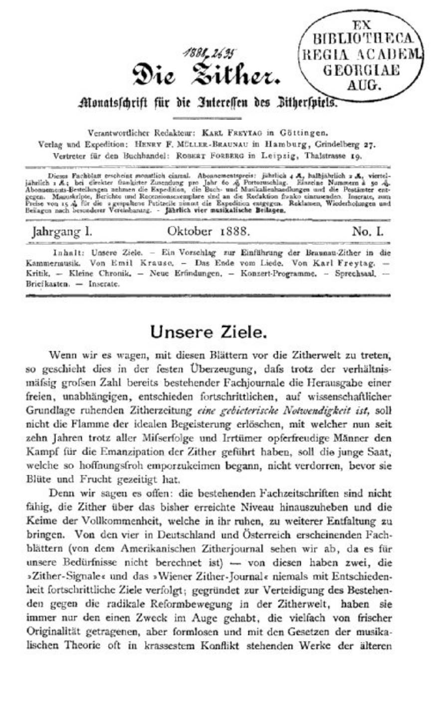

-. Beispiel
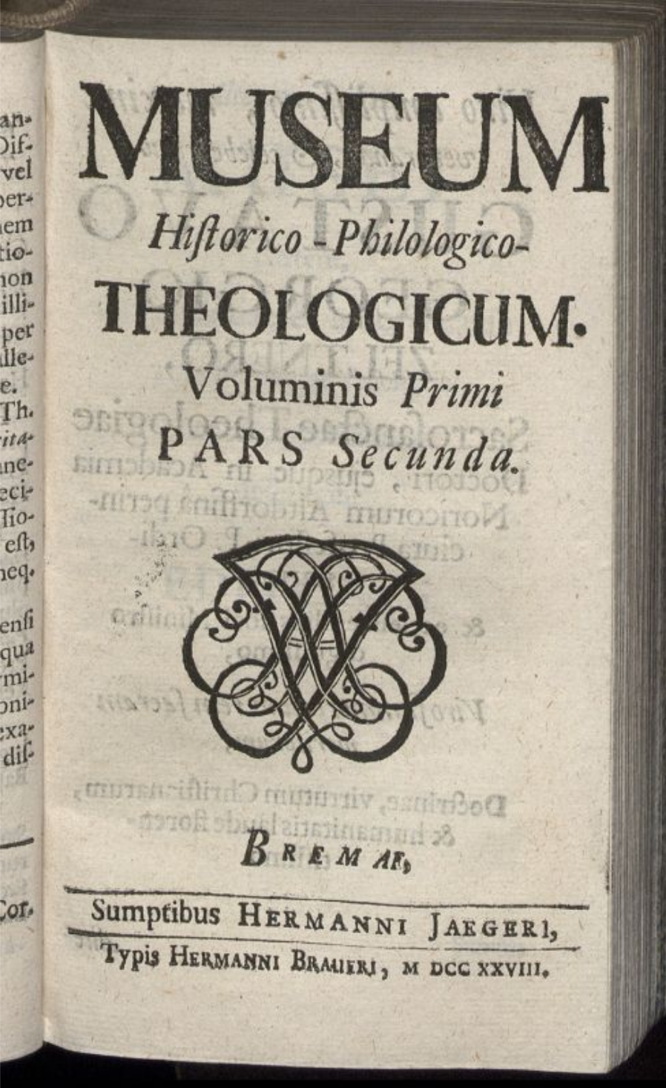

-. Beispiel
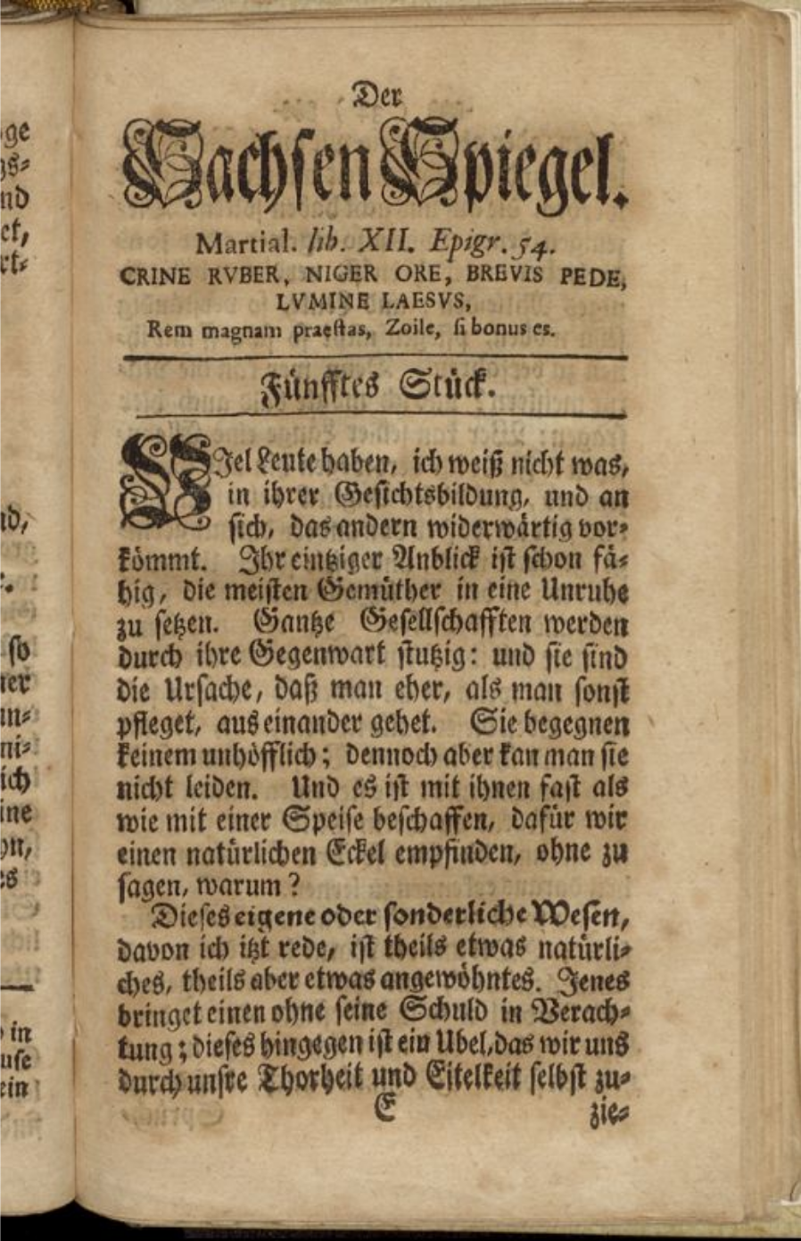

-. Beispiel


